EUROPSKO EKIPNO VETERANSKO PRVENSTVO
U kategorijama 50+ i 65+
17. – 27. rujna 2019. godine
Mali Lošinj, Hrvatska
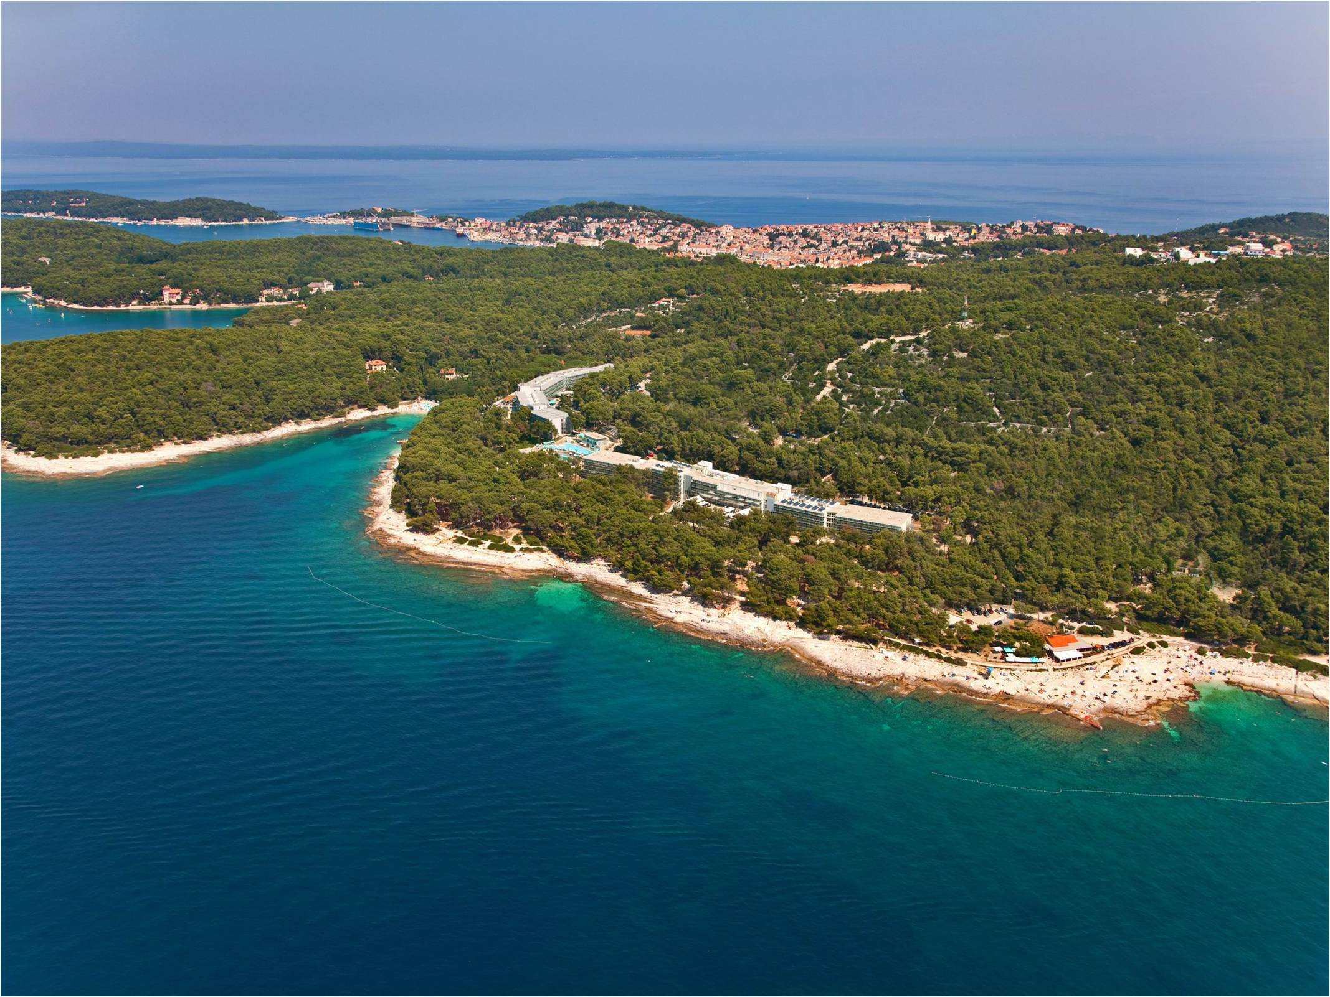

- ORGANIZATOR
Hrvatski šahovski savez pod pokroviteljstvom Europske šahovske unije.

- DATUM I MJESTO ODRŽAVANJA
Prvenstvo će se održati od 17. rujna (dan dolaska) do 27. rujna (dan odlaska) 2019. godine u hotelu Aurora**** i hotelu Vespera**** u Malom Lošinju. Otok Lošinj je poznato turističko odredište u Hrvatskoj, poznato po plažama, najboljoj kvaliteti zraka, borovim šumama i pješačkim stazama uz more.

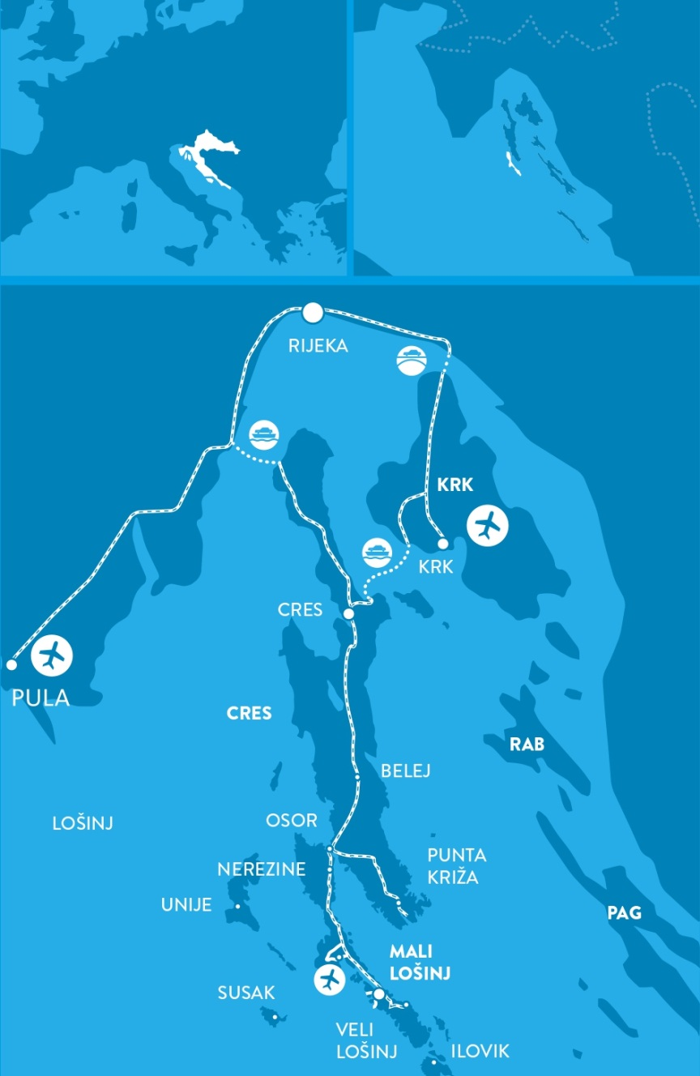

- INTERNET STRANICA
www.european2019chess-losinj.com

- DIREKTOR TURNIRA
Gosp. Valter Valković

- RASPORED TURNIRA

Utorak | 17.09.2019. |  | Dolazak sudionika
 |  | u 21.30 sati | Sastanak kapetana
Utorak | 17.09.2019. | u 14.30 sati | Ceremonija otvaranja
Srijeda | 18.09.2019. | u 15.00 sati | 1. kolo
Četvrtak | 19.09.2019. | u 15.00 sati | 2. kolo
Petak | 20.09.2019. | u 15.00 sati | 3. kolo
Subota | 21.09.2019. | u 15.00 sati | 4. kolo
Nedjelja | 22.09.2019. | u 15.00 sati | 5. kolo
Ponedjeljak | 23.09.2019. | u 15.00 sati | 6. kolo
Utorak | 24.09.2019. | u 15.00 sati | 7. kolo
Srijeda | 25.09.2019. | u 15.00 sati | 8. kolo
Četvrtak | 26.09.2019. | u 15.00 sati | 9. kolo
 |  | u 21.00 sati | Ceremonija zatvaranja
Petak | 27.09.2019. |  | Odlazak sudionika

- SUDJELOVANJE
Svaka članica nacionalne federacije Europske šahovske unije (ECU) ima pravo igrati u neograničenom broju ekipa od četiri (4) igrača i jedne (1) rezerve u obje kategorije: 50+ i 65+.
Ekipe mogu predstavljati nacionalnu federaciju ili bilo koju regionalnu strukturu nacionalnog saveza. Svi igrači moraju biti članovi iste federacije.
Pravo na sudjelovanje u kategoriji 50+ imaju igrači koji su rođeni 1969. godine ili ranije, a u kategoriji 65+ igrači koji su rođeni 1954. ili ranije. Ženske ekipe sastoje se isključivo od igračica.

- PRIJEM NATJECATELJA
Prijem će biti organiziran u hotelu Vespera**** na adresi Sunčana uvala 5 u Malom Lošinju. Sve delegacije trebaju prijaviti svoje sudjelovanje 17. rujna između 15.00 i 21.00 sati te sudjelovati na Sastanku kapetana u 21.30 sati koji će se održati u hotelu Aurora**** (mjesto održavanja prvenstva).

- SUSTAV I TEMPO IGRE
8.1. Europsko ekipno veteransko prvenstvo održat će se švicarskim sustavom u 9 kola, u kategoriji 50+ i kategoriji 65+, koje se vode kao zasebna natjecanja. Odvojeno će biti žensko prvenstvo ako bude prijavljeno najmanje 8 ženskih ekipa u jednoj kategoriji. Inače se žensko prvenstvo spaja s otvorenom kategorijom.
8.2. Prema ECU i FIDE pravilima, vremenska kontrola će biti 90 minuta za 40 poteza + 30 minuta za ostatak partije + 30 sekundi za svaki potez počevši od prvog.
8.3. Igrači mogu pristati na remi tek nakon što je crnim odigra 30. potez. Igrači koji prekrše ovo pravilo bit će kažnjeni. Ako se igraču ponudi remi prije 30-og poteza sa crnim figurama, treba pozvati suca. Njegov protivnik bit će kažnjen zbog ometanja, prema pravilima FIDE.
8.4. Dozvoljeno vrijeme kašnjenja za sva kola je 15 minuta.

- KRITERIJI U SLUČAJU DIOBE MJESTA
Redoslijed momčadi koje su u konačnom poretku ostvarile jednaki broj meč bodova određuje se primjenom sljedećih kriterija u nizu, od A do B do C do D, koliko god je potrebno da se definira bolje plasirani:
A - suma Sonneborn-Berger bodova koja se izračunava na sljedeći način: meč bodovi od svakog protivnika, isključujući protivnika koji je postigao najmanji broj meč bodova, pomnožen brojem postignutih pojedinačnih bodova . Najveći broj pobjeđuje. U slučaju dva ili više protivnika s istim brojem bodova, najmanji rezultati umnožavanja se isključuju;
B - prema broju osvojenih pojedinačnih bodova, pobjeđuje najveći broj bodova
C - prema zbroju pojedinačnih bodova svih protivnika, najveći broj pobjeđuje
D - po zbroju pojedinačnih bodova svih pobijeđenih protivnika plus polovicu bodova svih protivnika s kojima je postignut neriješen rezultat, pobjeđuje najveći broj bodova.

- ECU KOTIZACIJA
10.1. U skladu s pravilima ECU, kotizacija iznosi 100 eura za svaku ekipu.
10.2. U skladu s pravilima ECU-a (čl. B.9.5.1), savezi plaćaju kotizaciju Europskoj šahovskoj uniji prije ili na početku natjecanja. Ako se kotizacija ne plati do kraja drugog kola, ove ekipe neće biti sparene u sljedećim kolima.

Kotizacija ECU-a mora biti plaćena na račun Europske šahovske unije.
Bank: Credit Suisse, Postfach 357, CH - 6301 Zug
Account number: 1835105-42
Holder: European Chess Union
National Bank Code: 4835
BIC: CRESCHZZXXX
IBAN Code: CH3604835183510542000

- ORGANIZATORSKA TAKSA

Organizatorska taksa iznosi 40 eura po igraču.
Taksa se plaća zajedno sa smještajem na račun:

Nositelj računa: Hrvatski šahovski savez
Adresa: Trg Krešimira Ćosića 11, 10000 Zagreb, Hrvatska
IBAN: HR4424810001011111116 (u EURIMA)
Banka: Agram Banka d.d.
Adresa banke: Ulica grada Vukovara 74, 10000 Zagreb, Hrvatska
SWIFT kod: KREZHR2X

- NAGRADE (Ukupno: 7.000 eura)
Pobjedničke ekipe Europskog ekipnog veteranskog prvenstva u kategorijama 50+ i 65+ bit će nagrađene titulom “Europski veteranski ekipni prvak za 2019”.
Najbolja ženska ekipa Europskog ekipnog veteranskog prvenstva u kategorijama 50+ i 65+ bit će nagrađena titulom " Europski ženski veteranski ekipni prvak za 2019".
50+ kategorija: 1. ekipa: 1.200 €, 2. ekipa: 800 €, 3. ekipa: 500 €, 1. ženska ekipa: 500 €
Za ženske ekipe, nagrade nisu kumulativne.
Trofeji i medalje za 3 najbolje ekipe i najbolju žensku ekipu.
Dodatne nagrade za najbolje igrače po pločama (uključuje rezervnu ploču): 100 eura.
Medalje za tri najbolja igrača na svakoj ploči.

65+ kategorija: 1. ekipa: 1.200 €, 2. ekipa: 800 €, 3. ekipa: 500 €, 1. ženska ekipa: 500 €
Za ženske ekipe, nagrade nisu kumulativne.
Trofeji i medalje za 3 najbolje ekipe.
Dodatne nagrade za najbolje igrače po pločama (uključuje rezervnu ploču): 100 eura.
Medalje za tri najbolja igrača na svakoj ploči.

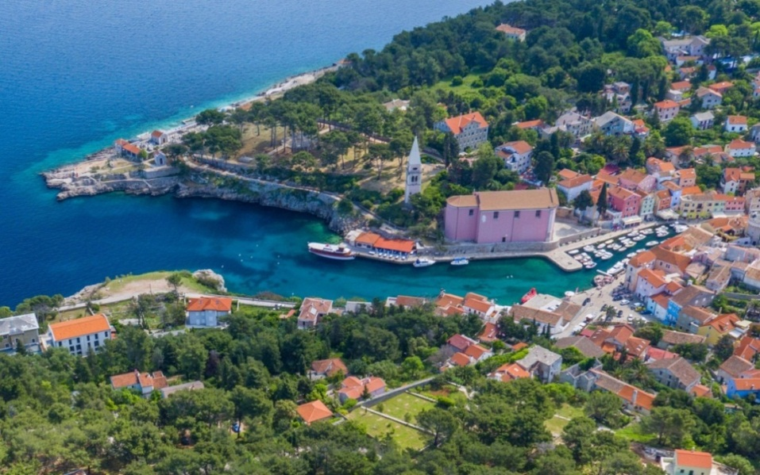
- DODATNI SADRŽAJI

Tijekom prvenstva bit će ponuđeni sljedeći izleti:

- planinarski izleti
- izlet na otok Cres
- piknik na otoku Ilovik
- piknik na otoku Susku
- putovanje/obilazak Malog i Velog Lošinja
- muzej Apoksiomena i obilazak grada Malog Lošinja

Također tijekom Prvenstva bit će organizirane glazbene večeri uživo, degustacija vina, blitz turniri, predavanja velemajstora i komentari partija. Dodatne informacije pružit će se tijekom sastanka kapetana i na internetskoj stranici prvenstva.

- PRIJAVE, REGISTRACIJA
14.1. Popunjeni prijavni obrasci trebaju biti poslani službenim e-mailom na: hss.crochess@gmail.com
14.2. Cjelokupni prijavni obrazac mora sadržavati prezimena, imena, FIDE ID broj, FIDE rejting i titulu svakog igrača/kapetana/vođe delegacije. Također mora sadržavati ime i telefon/e-mail osobe zadužene za Federaciju.
14.3. Ekipe neće biti registrirane dok se ne ispune svi podaci o registraciji.
14.4. Svaka ekipa koja sudjeluje mora se prijaviti na turnir najkasnije do 17. srpnja 2019. Nakon tog datuma moguće izmjene postava mogu se poslati do 17. kolovoza 2019. godine.

- DVORANA ZA IGRANJE
Prvenstvo će se održati u hotelu Aurora**** u Sunčanoj uvali 4, u Malom Lošinju.
Na istom mjestu održavale su se mnogobrojne 1.hrvatske lige i Finala kupa uz sudjelovanje puno jakih velemajstora kao što su Ivanchuk, Šarić, Naiditsch, Navara i mnogi drugi, a koji su bili vrlo zadovoljni uvjetima igre.
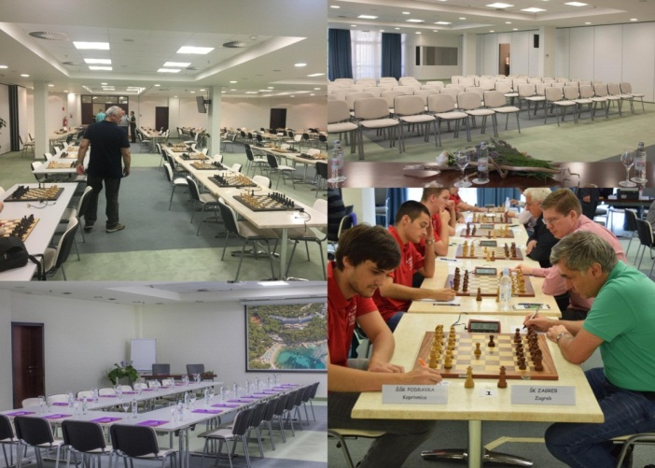

- SMJEŠTAJ

Organizator nudi smještaj u obiteljskom hotelu Vespera****, Sunčana uvala 5.(odmah do mjesta održavanja - Hotel Aurora****).
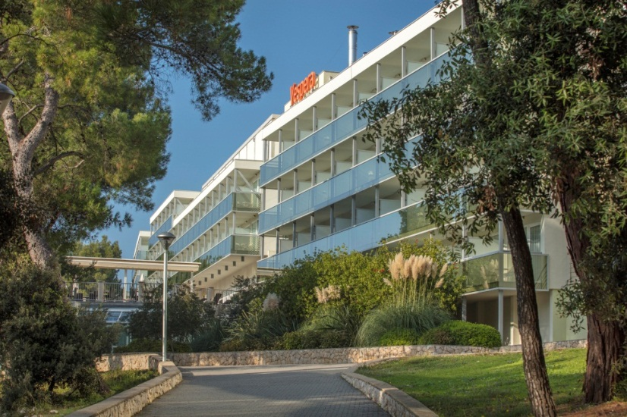

Hotel Vespera opremljen je svime što ste ikada poželjeli pri planiranju idealnog obiteljskog odmora. Smješten u Sunčanom zaljevu, nadomak šljunčane plaže i ravnih površina za sunčanje, grad Mali Lošinj je samo 20 minuta pješice udaljen od hotela Vespera.

Pogled na more i borovu šumu sa terase restorana Vespere učinit će svaki trenutak posebnim.

Švedski stol za doručak i večeru nude veliku raznolikost i uključuju mnoge proizvode hrvatskih i lokalnih proizvođača. Doručak se poslužuje uz eko marmelade, med i sokove, domaće sireve i suhomesnate proizvode, veliki izbor pekarskih proizvoda, a za večeru janjetina iz Cresa, istarska govedina, divljač s otoka Cresa, jadranska riba, školjke i rakovi. Jela su raznolika i nude nešto iz svih hrvatskih regija, uključujući Dalmaciju, Slavoniju, Gorski kotar, Istru, Baranju i središnju Hrvatsku, a teme se mijenjaju tijekom tjedna. Ponude restorana također se mogu prilagoditi potrebama osoba koje pate od alergija.

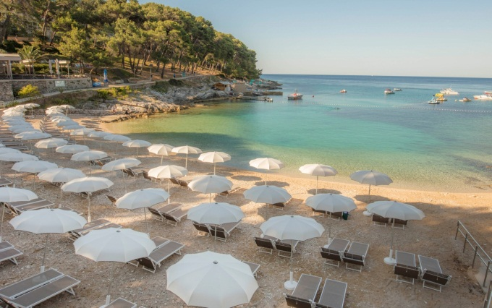

Cijena smještaja u hotelu Vespera**** za puni pansion iznosi:

- jednokrevetna soba 77 eura po danu/po osobi
- dvokrevetna soba 59 eura po danu/po osobi

Ukupni trošak smještaja od 17.09.2019. do 27.09.2019. i puni pansion iznosi:

- 770 eura u jednokrevetnoj sobi
- 590 eura po osobi u dvokrevetnoj sobi

Organizator može garantirati smještaj u službenom hotelu samo ako je rezervacija i plaćanje izvršeno na vrijeme. S tim u vezi tražimo od svih federacija da na vrijeme naprave sve potrebne rezervacije i uplate.
Nakon roka za registraciju organizatori nisu dužni osigurati smještaj i pansion. Rezervacije u službenom hotelu vrijede samo ako se uplate izvrše najkasnije do 17. srpnja 2019. godine.
Igrači i osobe u pratnji koje odaberu drugi hotel preuzimaju rizike svojeg prijevoza do mjesta održavanja prvenstva, sigurnost i nedostatak službenih informacija o turniru.

- TRANSFER
17.1. Organizatori će na zahtjev organizirati prijevoz ekipa do službenog hotela 17. rujna (dolazak) i povratak 27. rujna (odlazak).
17.2. Prijevoz ostalim danima je moguć na osobni zahtjev.
17.3. Cijena povratne karte za prijevoz u danima dolaska i odlaska je:

Zračna luka Lošinj - Hotel Vespera 40 €
Zračna luka Rijeka (Krk)* - Mali Lošinj 110 €
Zračna luka Pula* - Mali Lošinj 140 €

*uključuje povratnu kartu za trajekt od 25 minuta vožnje

Na zahtjev je moguće organizirati prijevoz iz zračnih luka: Zagreb, Split, Ljubljana, Zadar, Trst, Venecija.
Moguće je organizirati i privatne avionske prijevoze do otoka Lošinja iz zračnih luka: Pula, Rijeka, Zadar, Zagreb, Split, Dubrovnik, Ljubljana, Beograd, Trst, Rimini, Venecija, Cannes, Nice.

- PLAĆANJA
18.1. U trenutku prijave sve uplate (hotelska i organizacijska naknada) moraju se izvršiti bankovnim putem prije 17. srpnja 2019. na sljedeći bankovni račun:

Nositelj računa: Hrvatski šahovski savez
Adresa: Trg Krešimira Ćosića 11, 10000 Zagreb, Hrvatska
IBAN: HR4424810001011111116 (u EURIMA)
Banka: Agram Banka d.d.
Adresa banke: Ulica grada Vukovara 74, 10000 Zagreb, Hrvatska
SWIFT kod: KREZHR2X

18.2. Provizije stranih banaka plaćaju uplatitelji. Ako nisu plaćene, organizatori će ih naplatiti odgovarajućim sudionicima i uplata mora biti izvršena u cijelosti tijekom registracije.
18.3. Sve uplate se ne vraćaju. Međutim, u slučaju više sile može se, u ekstremnim slučajevima, razmotriti kada organizator može preuzeti novčana sredstva s mjesta održavanja.

- OSIGURANJE
Svi sudionici (igrači, kapetani, voditelji delegacija, prateće osobe, itd.) moraju se zdravstveno osigurati za vrijeme trajanja prvenstva o svom trošku.

- VIZE
20.1. Državljani sljedećih europskih zemalja ne moraju imati vizu za ulazak u Hrvatsku za manje od 90 dana: Albanija, Andora, Austrija, Belgija, Bosna i Hercegovina (samo za nositelje biometrijskih putovnica), Bugarska, Cipar, Češka Republika, Danska, Estonija, Farski otoci, Finska, Francuska, Gruzija (samo za nositelje biometrijskih putovnica), Njemačka, Grčka, Mađarska, Island, Irska, Izrael, Italija, Latvija, Lihtenštajn, Litva, Luksemburg, Sjeverna Makedonija, Malta, Moldavija (samo za nositelje biometrijskih putovnica) Monako, Crna Gora, Nizozemska, Norveška, Poljska, Portugal, Rumunjska, San Marino, Srbija, Slovačka, Slovenija, Španjolska, Švedska, Švicarska, Ukrajina (samo za nositelje biometrijskih putovnica), Velika Britanija.
20.2. Osoba koja želi dobiti pozivno pismo za vizu od organizatora mora biti smještena u službenom hotelu.
20.3. Osobe koje se odluče na smještaj drugdje moraju samostalno brinuti o svojim vizama.
20.4. Organizator ne odgovara za izdavanje pozivnih pisama za vize ako su potrebne informacije (prezime, ime, datum rođenja svakog igrača, voditelj delegacije, broj putovnice, datum izdavanja i valjanost) i skenirana kopija putovnice podnesene nakon 17. srpnja 2019. godine te plaćanja nisu izvršena.

